
活動報告表
活動名稱 | 107~2中途穩定就學期初會議會議
活動日期 | 108年2月15日 | 活動地點 | 校長室
活動對象 | 主任老師 | 參加人數 | 7人
活動成效 | 107~2中途穩定就學期初會議會議
活動照片
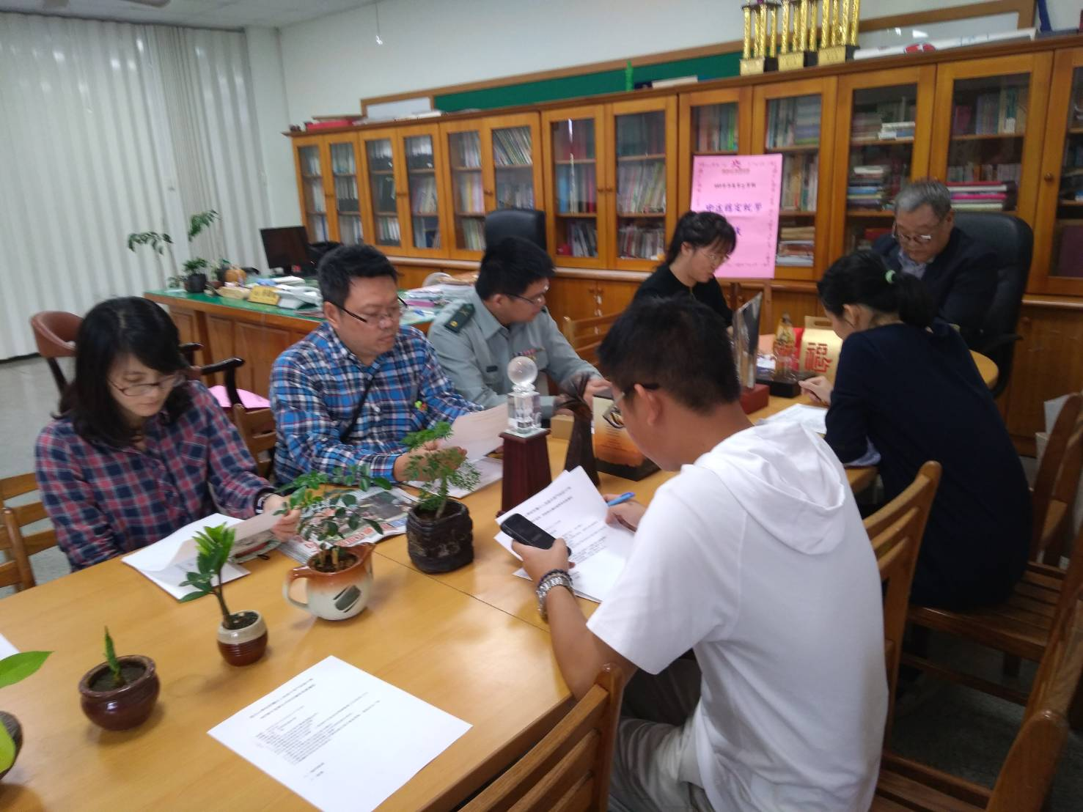
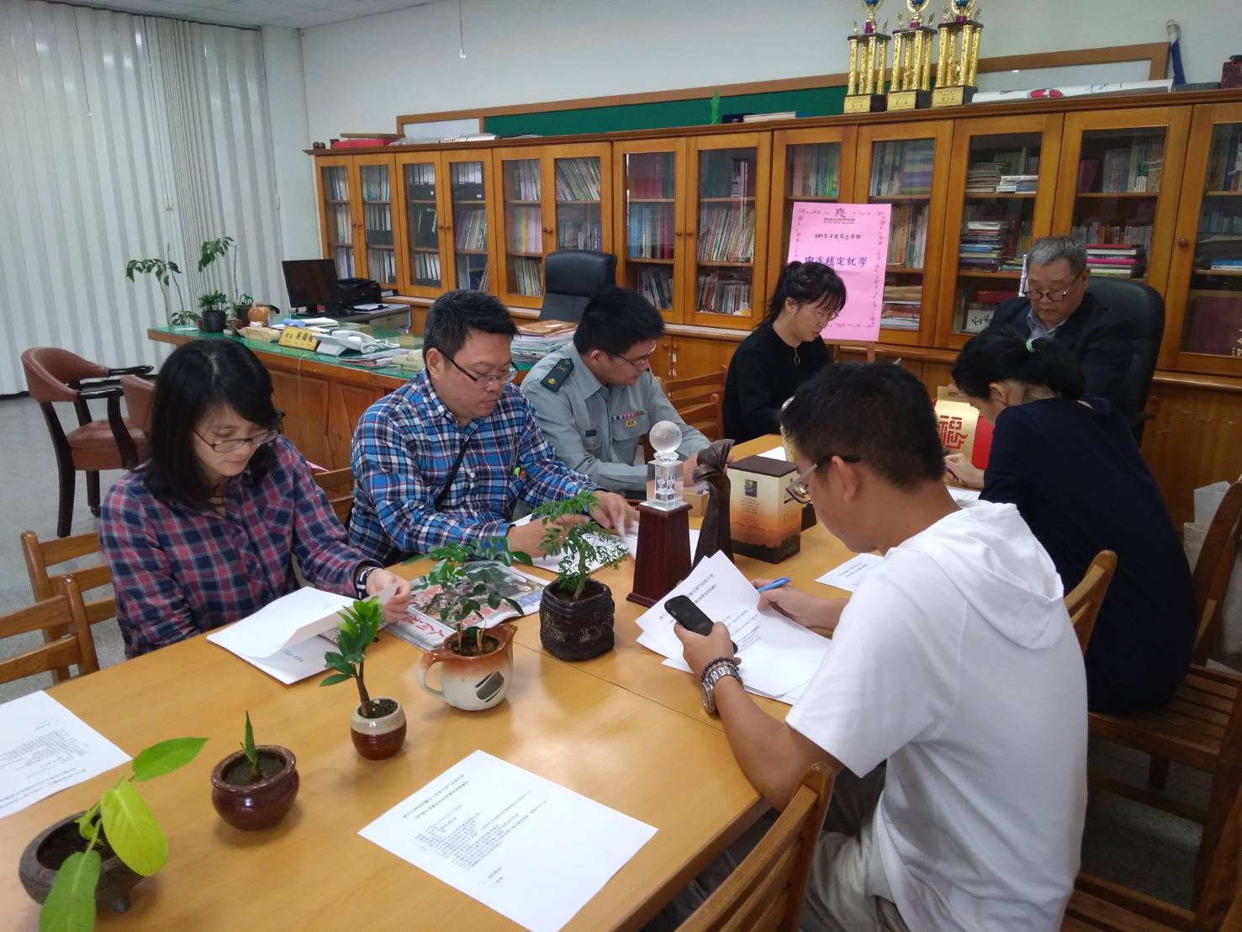

活動照片
